製品別比較表（標準品との比較）
 | 後発品 |  | 標準品
商品名 | フロセミド錠10mg「NP」 |  | ラシックス錠10mg
販売会社名 | ニプロ株式会社
規格「一般名」 | 1錠中「日本薬局方 フロセミド」10mg含有
薬効分類 | 利尿降圧剤
薬 価 | 6.10円／錠 |  | 9.30円／錠
1錠薬価差 | 3.20円
効能･効果 | 高血圧症（本態性、腎性等）、悪性高血圧、心性浮腫（うっ血性心不全）、腎性浮腫、肝性浮腫、月経前緊張症、末梢血管障害による浮腫、尿路結石排出促進  【標準品と同じ】
用法･用量 | 通常、成人にはフロセミドとして1日1回40～80mgを連日又は隔日経口投与する。  なお、年齢、症状により適宜増減する。腎機能不全等の場合にはさらに大量に用いることもある。  ただし、悪性高血圧に用いる場合には、通常、他の降圧剤と併用すること。  【標準品と同じ】
添加物 | 結晶セルロース、乳糖水和物、トウモロコシデンプン、ヒドロキシプロピルセルロース、アミノアルキルメタクリレートコポリマーE、ステアリン酸マグネシウム、軽質無水ケイ酸、三二酸化鉄 |  | 結晶セルロース、乳糖水和物、トウモロコシデンプン、ヒドロキシプロピルセルロース、アミノアルキルメタクリレートコポリマーE、ステアリン酸マグネシウム、軽質無水ケイ酸、三二酸化鉄
規制区分  貯 法 | 処方箋医薬品  室温･遮光保存 3年 |  | 処方箋医薬品  遮光して室温保存 3年
製 剤 | 商品名 | 外 観 （重量，直径，厚さ） |  |  | 性 状 | 識別ｺｰﾄﾞ
 | フロセミド錠10mg「NP」 | 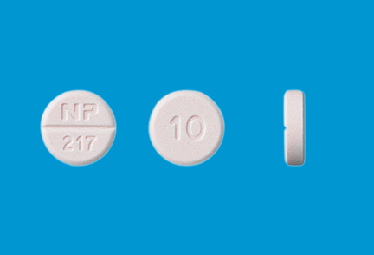  150mg 8.0mm 2.3mm |  |  | 微赤色の割線入り素錠 | NP-217
 | 標準品 10mg | 0.15g 8.0mm 2.3mm |  |  | 微赤色・裸錠
薬物動態  (生物学的  同等性) | 溶出試験  試験液：pH6.8（50rpm） |  |  | 血中濃度比較試験  クロスオーバー法によりフロセミドとして20mgを単回経口投与し、生物学的に同等と判定された。
備考
担当者、連絡先

